Сборка опоры с приставками. Тіректерді консольдермен құрастыру.

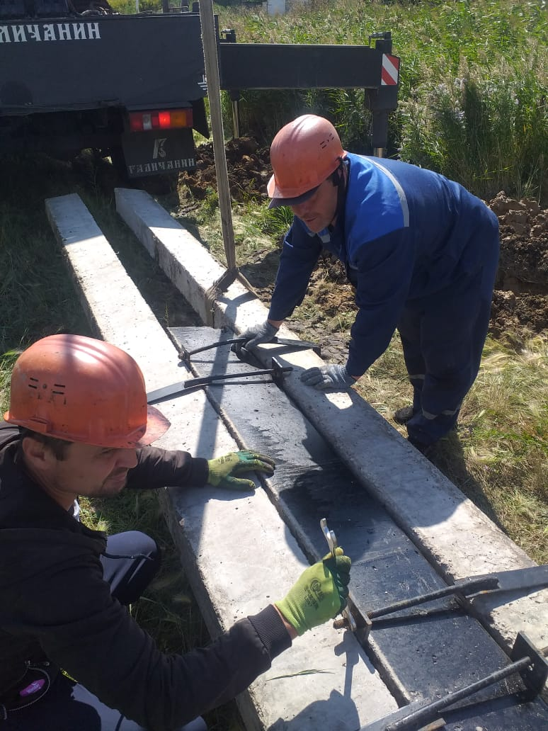

Установка анкерной опоры. Анкерь тірегін орнату.

